МУНИЦИПАЛЬНОЕ БЮДЖЕТНОЕ ОБЩЕОБРАЗОВАТЕЛЬНОЕ УЧРЕЖДЕНИЕ «СРЕДНЯЯ ОБЩЕОБРАЗОВАТЕЛЬНАЯ ШКОЛА» с.МАНЗАРАС КУКМОРСКОГО МУНИЦИПАЛЬНОГО РАЙОНА

ПАСПОРТ ОТРЯДА ЮИД “Веселый светофор”

Руководитель: Шафигуллин И.К.

Кукмор, 2018 г.
Общие сведения об отряде ЮИД

Город (район) - Кукморский муниципальный район
(Полное название образовательного учреждения) Муниципальное бюджетное общеобразовательное учреждение «Средняя общеобразовательная школа» с.Манзарас
Отряд создан - 01 сентября 2008 года (дата создания отряда)
Руководитель отряда Шафигуллин Ильшат Каримуллович –преподаватель-организатор ОБЖ, приказ №97 от 31 августа 2008 года
(фамилия, имя, отчество, должность, номер и дата приказа о назначении руководителем отряда)
Командир отряда - Иванов Амир учащийся 6 класса (фамилия, имя, отчество, класс)
Имеется форма юных инспекторов движения - да (да, нет)
Наличие кабинета безопасности дорожного движения- да (да, нет)
Оборудована автоплощадка на территории школы -да (да, нет)

Название отряда
“Веселый светофор”
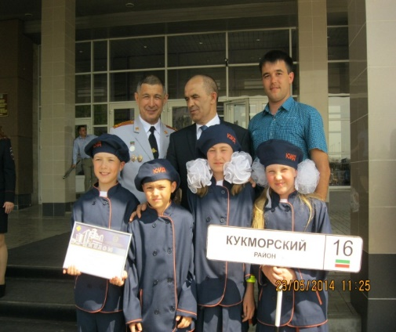
Эмблема отряда
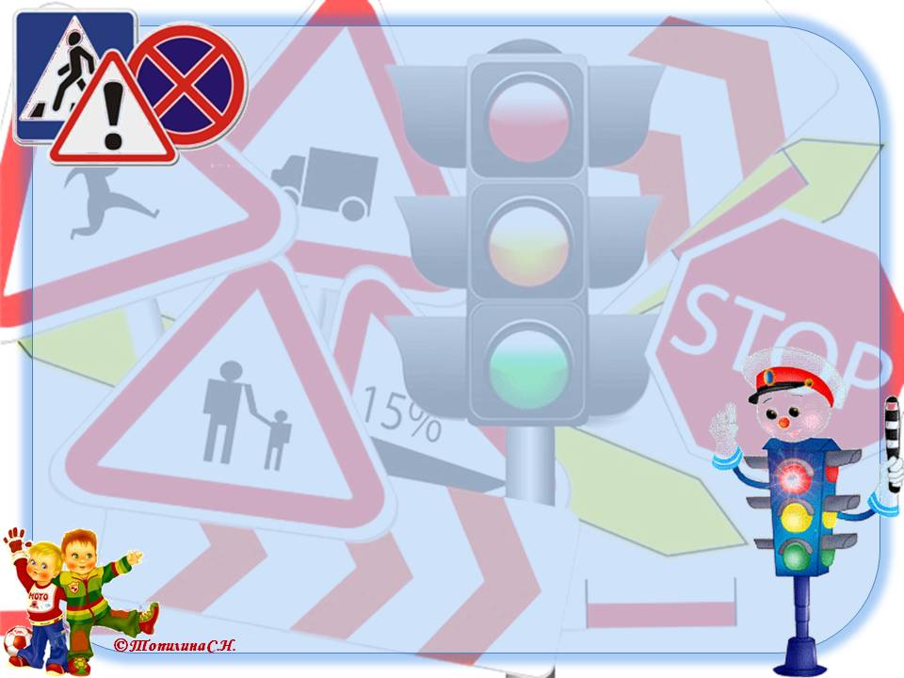
Девиз отряда:
Правила дорожные знать каждому положено!
Наша цель:
Чтоб безопасной на дорогах жизнь была. Знала правила прекрасно вся огромная страна!
Песня отряда:
У каждого из нас, мечты есть и желания
Лишь стоит захотеть, и сбудутся они
Мы юные Инспекторы, и гордо это звание
Несём всегда мы с честью и в солнце и в дожди
Мы знаем наизусть все правила движения
От светофоров, знаков, до верных скоростей
И знания свои с задором и умением
Спешим всем рассказать, со множеством идей
Пр. Юный инспектор Дорожного движения
Это звание гордо звучит
Новые знания и достижения
Юное сердце в миг покорит
Юный инспектор Дорожного движения
Это призвание наше друзья
Дарим мы людям наши умения
Чтоб мир был лучше и ярче всегда.

Уголок отряда
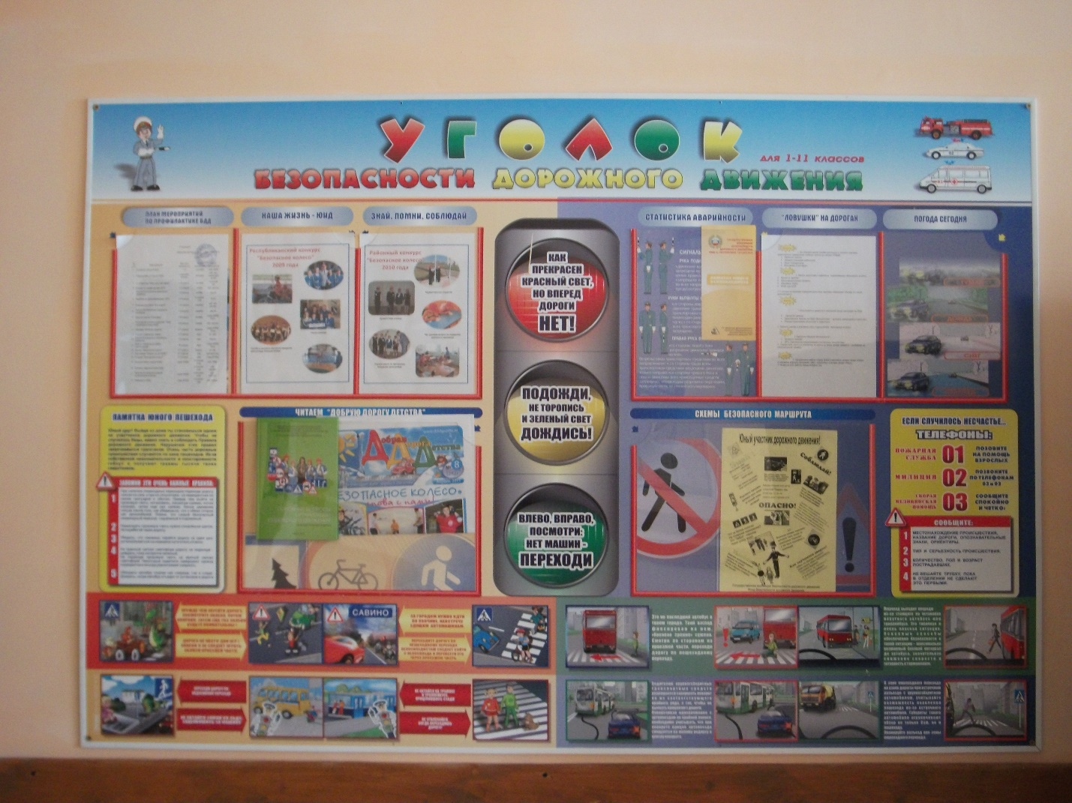
Цель организации отряда:
Предупреждение детского дорожно-транспортного травматизма (ДДТТ) с участием детей и подростков через пропаганду безопасного поведения на улица и дорогах, а так же правовое и гражданское воспитание обучающихся.
Задачи:
активное содействие школе в воспитании подрастающего поколения, выработке у школьников активной жизненной позиции;
широкое привлечение школьников к пропаганде среди сверстников правил безопасного поведения на дорогах;
вовлечение школьников в отряды инспекторов движения; снижение уровня детского дорожно-транспортного травматизма;
ориентация школьников на профессии, необходимые в органах внутренних дел;
воспитание коллективизма, дисциплинированности, ответственности за свои поступки;
изучение Правил безопасного поведения на дорогах и улицах;
➢ овладение навыками проведения работы по пропаганде Правил дорожного движения и организация этой работы среди детей;
➢ овладение умениями оказания первой помощи пострадавшим при дорожно- транспортных происшествиях.

Направления деятельности отряда:
1. Информационная:
1. Работа стенда «ЮИД» и «ПДД».
2. Ведение летописи отряда.
3. Сбор газет «ДДД».
4. Создание кружка юного инспектора движения.
5. Изготовление и распространение информационных буклетов, памяток. 2. Пропагандистская:
1. Организация разъяснительной работы по БДД.
2. Создание агитбригады «Перекресток».
3. Участие в создании и использовании наглядной агитации и методической базы для изучения ПДД.
3. Шефская:
1. Проведение занятий по ПДД с обучающимися 1-4 классов.
2. Подготовка обучающихся 4-х классов к работе в отряде.
3. Сбор материалов в папки ПДД классным руководителям младшего, среднего и старшего звена.
4. Патрульная:
1. Рейды по улицам с сотрудниками ОГИБДД с целью выявления и предупреждения нарушений ПДД со стороны детей и подростков, работа с населением Красногорского сельского поселения.
2. Дежурство возле школы.

Обязанности и права юного инспектора движения

Юный инспектор движения обязан:
- дорожить честью и званием юного инспектора движения; - активно участвовать в делах отряда, своевременно и точно выполнять задания;
- изучить ПДД и быть примером в их соблюдении; - вести разъяснительную работу среди сверстников и детей младшего возраста по пропаганде правил безопасного поведения на дороге;
- укреплять своё здоровье, заниматься физической культурой и спортом.
Юный инспектор движения имеет право:
- участвовать в обсуждении всех вопросов, относящих к деятельности отряда и вносить соответствующие предложения; - выбирать, в каком классе он будет проводить занятия по ПДД; - обращаться за помощью и консультацией по вопросам БДД в органы ГИБДД;
- участвовать под руководством инспекторов ГИБДД и руководителя отряда в патрулировании пешеходных переходов и улиц.
Предполагаемый результат
• Развитие культурного поведения обучающихся на дороге;
• Воспитание уважительного отношения ко всем участникам дорожного движения;
• Развитие более глубоких знаний ПДД;
• Развитие интереса учеников 1-4 классов к деятельности отрядов ЮИД.
Автогородок

